第1讲 基础知识
实验名称 | Python编程初步 |  |  |  |  | 实验序号 | 1.1
姓 名 | 樊子晨 | 系院专业 | 软件工程 | 班 级 | 12021052B | 学 号 | 12021052123
实验日期 | 2.22 |  | 指导教师 | 魏涛 |  | 成 绩
一、实验目的和要求
1、掌握Python IDLE界面以及基本指令
2、具备调试程序（找出错误并改正）的能力。
二、实验项目摘要
1.编写程序输入两个整数，将这两个整数相加并输出结果。
2.编写程序，用户输入一个三位以上的整数，输出其百位以上的数字，例如用户输入1234，则程序输出12。
3.编写调试理论课所演示代码（可不写在此报告上）
三、实验结果与分析
1、实验1执行结果截屏：

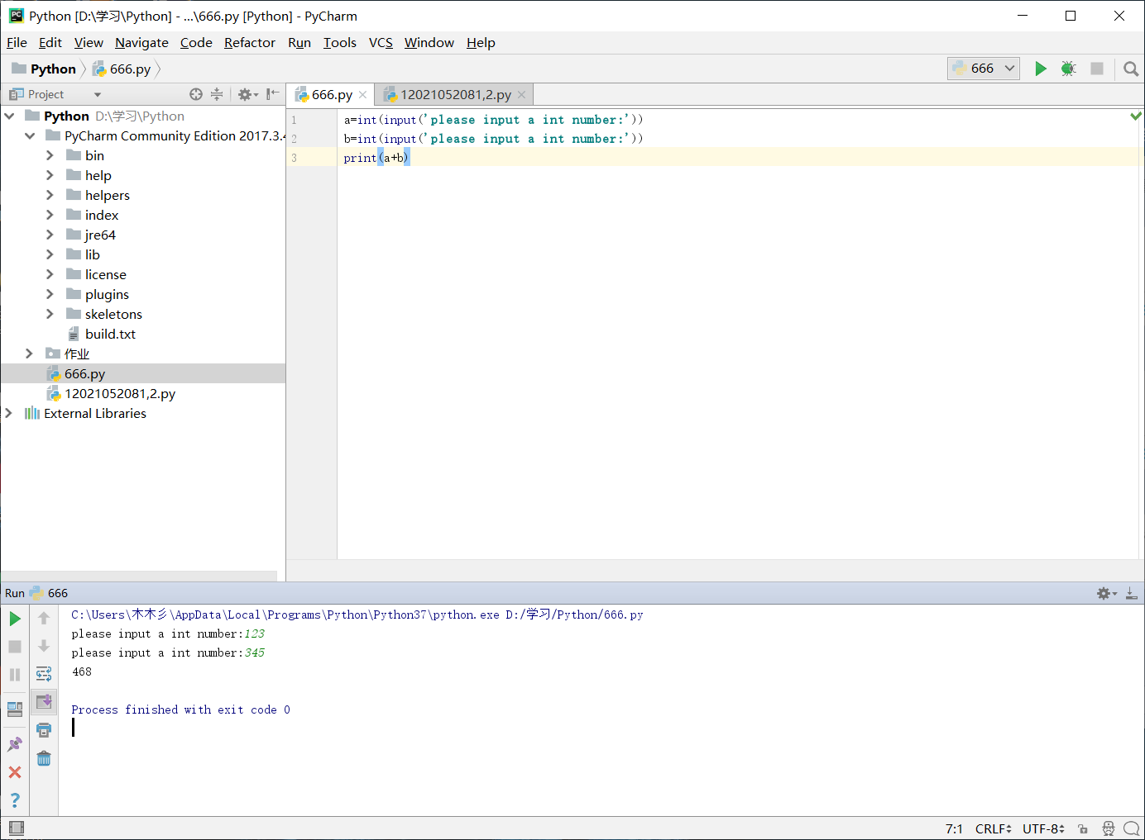

2、实验2代码截屏：

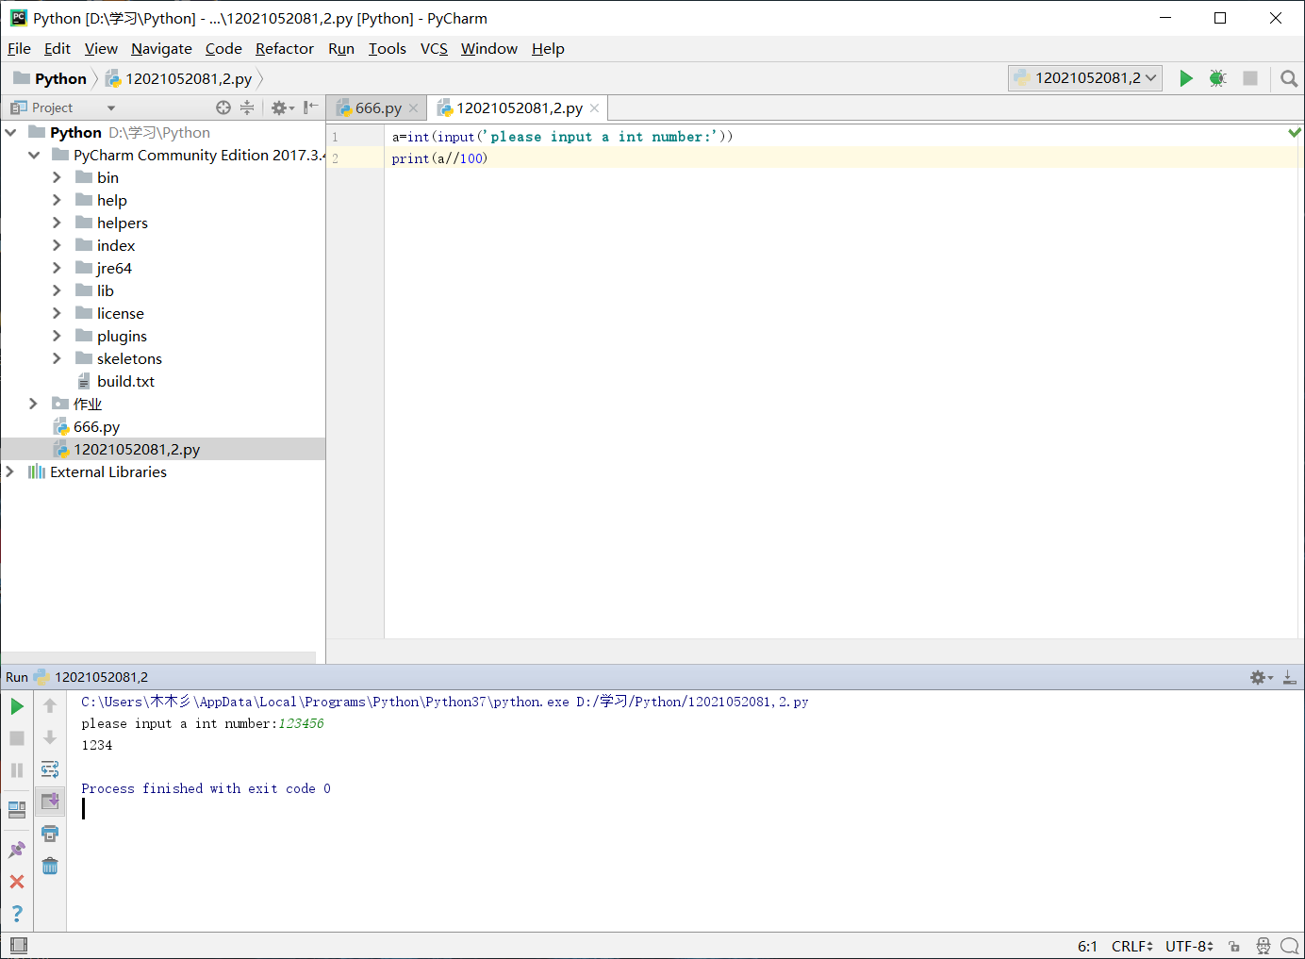

本次实验总结：
学习Python很快乐，让我得到了成长

